08-09 июня 2019 г. состоится турнир по «Русским шахматам» «Серебряной Ладьёй»! г. Краматорск

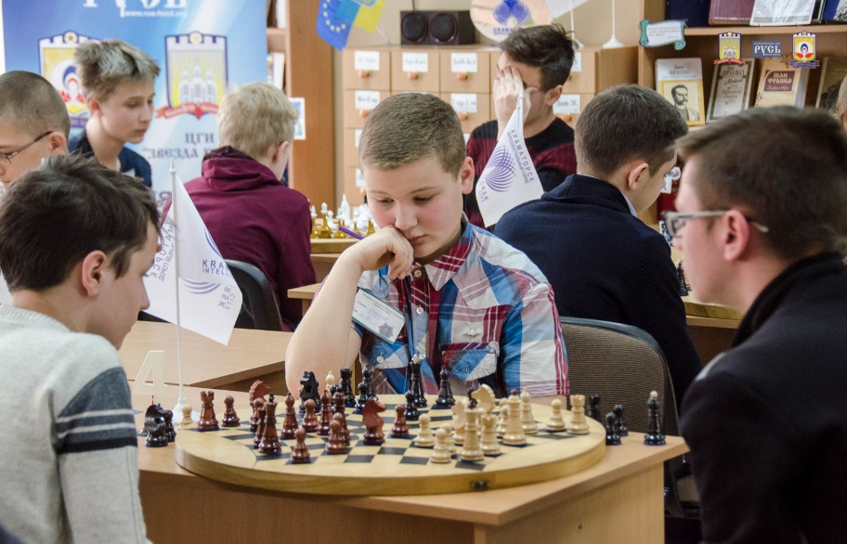

Приглашаем школьные команды принять участие в VI шахматном турнире по «Русским шахматам» «Серебряная Ладья» среди школьных команд и в личном первенстве.

Соревнования состоятся 08-09 июня 2019 года с 11-00 до 15-00 в Центральной детской библиотеке им. А.С. Пушкина (ул. Парковая, 14) г. Краматорск

Форма заявки:
Заявка
на участие в VІ командном турнире «Серебряная Ладья» по Русским шахматам среди учащихся общеобразовательных школ

Команда ОШ №_____
Состав | ФИО | Дата рождения | Класс
капитан

Контактное лицо (педагог, тренер):
ФИО:
Должность:
Телефон:
e-mail:

Заявку на участие в турнире отправлять на e-mail zvezdakrama@gmail.com
Заявки принимаются до 05.06.19г.
Организационный взнос 50 грн с участника.
Контакты координаторов: (+38) 050 473 65 00 (+38) 099 90 99 715

